Autor: Rui Ferreira
Título: Pedestrianismo, um desporto para todos

Integrada no Plano Anual de Actividades do Agrupamento de Escolas de Tarouca, irá realizar-se no próximo dia 8 de Junho, pelas 09:00 horas, a I Caminhada, promovida pelo Grupo Disciplinar de Educação Física, tendo como objectivo fundamental comemorar o seu Dia Mundial através da realização de uma actividade física não competitiva, não agressiva e por conseguinte não selectiva, que não necessita de equipamento sofisticado nem de material técnico específico, sendo praticado em plena Natureza com os benefícios característicos que as actividades ao ar livre promovem. A caminhada em si mesma permitirá ao participante desfrutar de uma actividade física gratificante e significativa, concorrendo assim para a promoção da sua saúde e da sua qualidade de vida.

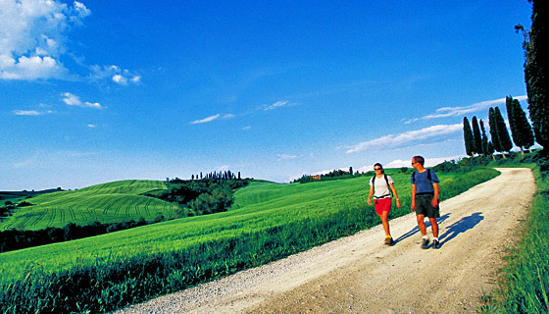

Sendo a prática da actividade física em geral e do caminhar em particular uma questão do foro cultural, pretendemos igualmente que este momento sirva de incentivo para uma prática diária de todos aqueles que participarão e cujos benefícios compreendem:
- A redução do risco da Arteriosclerose, doença coronária e ataque cardíaco;
- A diminuição da pressão sanguínea (tensão arterial);
- O potenciar do “bom colesterol” (HDL) e a diminuição do “mau colesterol” (LDL);
- O auxílio na redução e controlo do peso como consequência de um maior gasto energético;
- A melhoria da saúde dos ossos e articulações, ajudando a combater a osteoporose e a osteoartrite;
- A redução do risco de diabetes tipo II (não insolino-dependentes) por redução dos níveis de glicose e melhoria da acção da insulina;
- O aumento dos níveis de resistência, força e flexibilidade, reduzindo o risco de quedas e aumentando a qualidade de vida;
- A melhoria do bem-estar propiciada pela libertação da endorfina na corrente sanguínea, promovendo uma sensação de prazer, uma melhor disposição, uma maior animação para a vida, uma melhoria da auto-estima e do humor, um alivio dos sintomas de depressão e da ansiedade;
- Quando a caminhada é realizada em lugares agradáveis e com outras pessoas, oferece ainda muitas oportunidades de relaxamento e contacto social que é sempre gratificante.
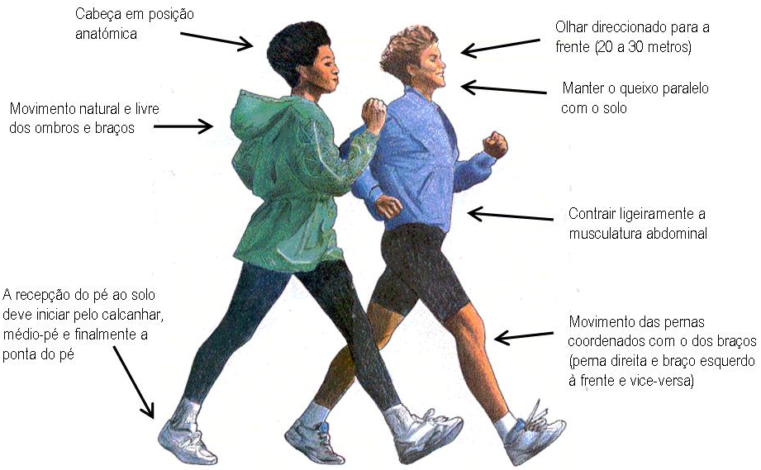
O local seleccionado para a realização do evento abrange as freguesias de Tarouca, Gouviães, Ucanha e Dalvares. Mesmo em termos técnicos, o percurso apresenta as condições ideais para a prática diária desta actividade física, não apresentando dificuldades no seu relevo, compreendendo uma significativa distância, de grande beleza paisagística e de interesse histórico.

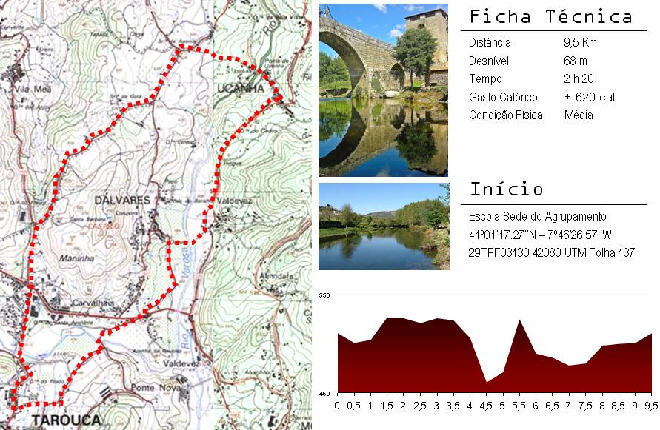

De dimensão escola, alunos, professores, encarregados de educação e assistentes operacionais da acção educativa vão ter aqui uma excelente oportunidade de franco convívio e de significativa actividade física, desfrutando simultaneamente do magnífico espaço e paisagem, esperando apenas que as condições meteorológicas favoreçam esta que pensamos ser a primeira de muitas caminhadas. Esperamos por si!

